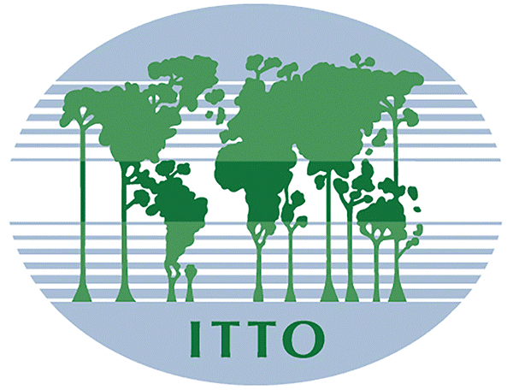

Aumento del valor del bosque natural secundario mediante su uso sostenible, generando empleo rural, en un contexto post COVID

Avance Técnico 4
“Lineamientos para la formulación de una estrategia de mercadeo”

Preparado por:
Asociación Cámara Forestal Madera e Industria de Costa Rica
Carbon Renueve Service – CRS

Entidad colaboradora: Carbon Revenue Services (CRS)
Institución responsable: Ministerio de Ambiente y Energía (MINAE), San José, Costa Rica
Lugar y fecha de expedición del informe: San José, febrero del 2024
El contenido de este documento está protegido por derechos de autor. La OIMT ofrece libre acceso a estos productos de información y alienta el uso, la reproducción y la difusión de los textos, materiales multimedia y datos presentados en su sitio web. La utilización, reproducción o difusión de este producto puede estar sujeta a restricciones que se especifican para dichos productos. Salvo que se indique lo contrario, todo el contenido de la OIMT protegido por derechos de autor se puede copiar, imprimir y descargar con fines de estudio, investigación y docencia, y para su uso en productos o servicios no comerciales, siempre que se cite debidamente a la OIMT y la CFMI como fuente y titular de los derechos de autor y que no se indique ni implique de modo alguno que la OIMT aprueba las opiniones, productos o servicios de los usuarios.

Número de proyecto: PP-A-59-353 CN-21004
Gobierno anfitrión: Gobierno de Costa Rica
Organismo ejecutor: Asociación Cámara Forestal Madera e Industria de Costa Rica (CFMI)
Natalia Chacón Cid, coordinadora
Fecha de inicio: Junio, 2023
Duración del proyecto: 8 meses

Contenido
Acrónimos 5
Resumen 6
1. Introducción 7
2. Metodología aplicada 8
2.1 Ubicación del proyecto 8
Región Chorotega 8
Región Huetar Norte 8
2.2 Reuniones de coordinación con el Ministerio de Economía, Industria y Comercio (MEIC) 10
2.3 Reuniones de coordinación con la Promotora Comercial de Costa Rica (PROCOMER) 10
2.4 Definición de objetivos, metas y alcances para las hojas de ruta 11
3. Presentación de datos 12
3.1 Contextualización sobre la institucionalidad comercial y empresarial costarricense 12
3.1.1 Ministerio de Economía, Industria y Comercio (MEIC) 12
3.1.2 Ministerio de Comercio Exterior (COMEX) 12
3.1.3 Promotora de Comercio Exterior de Costa Rica (PROCOMER) 13
3.2 Descripción de los requisitos nacionales en materia comercial 14
3.2.1 Requisitos para la comercialización en la escala nacional 14
3.2.2 Requisitos para la comercialización internacional 16
3.3 Aspectos relevantes de las estrategias nacionales de bioeconomía, economía circular y programa nacional de clúster 18
4. Análisis e interpretación de datos y resultados 20
4.1 Oportunidades de mercado para los productos de madera de bosque secundario 20
4.2 Hoja de ruta con el MEIC 22
4.2 Hoja de ruta con PROCOMER 24
4.3 Propuesta de gestión interna de la CFMI para el seguimiento de las hojas de ruta 25
5. Conclusiones 30
6. Recomendaciones 31
7. Repercusiones en la práctica 31
8. Anexos 32
9. Referencias bibliográficas 34

Acrónimos
BCCR: Banco Central de Costa Rica
CACR: Colegio de Ingenieros y Arquitectos
CCSS: Caja Costarricense de Seguro Social
CENPRO: Centro para la Promoción de Exportaciones e Inversiones
CFIA: Colegio Federado de Ingenieros y Arquitectos
COVID: Coronavirus SARS-CoV-2
COMEX: Ministerio de Comercio Exterior
CRM: Customer Relationship Management
CFMI: Cámara Forestal Madera e Industria
FONAFIFO: Fondo Nacional de Financiamiento Forestal
Ha: Unidad de medición correspondiente a hectáreas (10.000 m2)
INA: Instituto Nacional de Aprendizaje
ICOMADERA: Instituto Costarricense de la Madera
ICT: Instituto Costarricense de Turismo
INEC: Instituto Nacional de Estadística y Censo
IVA: Impuesto sobre el Valor Agregado
Kg: Kilogramo
Kj: Kilojulio
m³: metro cúbico
m³-r: metro cúbico de madera en rollo
MEIC: Ministerio de Economía, Industria y Comercio
MINAE: Ministerio de Ambiente y Energía
OIMT: Organización Internacional de Maderas Tropicales
ONF: Oficina Nacional Forestal
ONU: Organización de las Naciones Unidas
PIB: Producto Interno BrutoRE
PROCOMER: Promotora de Comercio Exterior de Costa Rica
PYME: Pequeña y Mediana Empresa
PYMPA: Pequeño y Mediano Productor Agropecuario
RAMSAR: Convención sobre los Humedales de Importancia Internacional
REDD: Reducción de las Emisiones de la Deforestación y la Degradación Forestal
RTA: Ready to assemble
SeREDDCR: Secretaría de REDD Costa Rica
USD: dólar americano

Resumen

Este documento se centra en el desarrollo de lineamientos estratégicos para la formulación de una estrategia de mercadeo efectiva y adaptada a las necesidades y objetivos de la venta de bienes producidos con madera de bosque secundario. La estrategia de mercadeo es fundamental para el éxito y la sostenibilidad de cualquier empresa o negocio, ya que guía las acciones destinadas a satisfacer las necesidades del mercado y alcanzar los objetivos comerciales.
El proceso de formulación de la estrategia de mercadeo implica un análisis exhaustivo del entorno empresarial, la identificación de los segmentos de mercado relevantes, el conocimiento profundo de los clientes, la evaluación de la competencia y la definición de los objetivos y metas comerciales. Es por ello por lo que la vinculación institucional con el Ministerio de Economía, Industria y Comercio (MEIC) y el Ministerio de Comercio Exterior (COMEX) resulta fundamental.
En el análisis detallado del entorno empresarial, requisitos y políticas nacionales, incluye factores económicos, políticos, sociales, tecnológicos y legales que puedan influir en su desempeño y en las estrategias de mercadeo. Siguiendo esta premisa la definición de objetivos y metas claras y alcanzables que orienten la estrategia de mercadeo y la vinculación con estas instituciones permite que las hojas de ruta planteadas puedan integrar a la Cámara Forestal Madera e Industria (CFMI) como un eslabón clave para la sostenibilidad en el tiempo de los resultados y la consolidación de empresas formales.

Introducción

Costa Rica es un país con un historial reconocido internacionalmente por la conservación de los bosques y la biodiversidad, además del desarrollo de acciones eficaces para combatir el cambio climático, lo cual ha permitido que los bosques de Costa Rica se conviertan en un sumidero neto de gases de efecto invernadero desde 2014. A pesar de los avances en la agenda de conservación, el sector forestal del país enfrenta varios retos para mejorar su rendimiento, requiriendo apoyo en el desarrollo de la innovación en procesos productivos y productos forestales.
El país cuenta con aproximadamente un millón de hectáreas de bosque secundario, las cuales se encuentran amenazadas por la degradación, siendo considerada la cobertura territorial más vulnerable por la presión de otras actividades económicas, debido a que la sociedad no percibe el valor del recurso disponible (Programa ONU-REDD, 2017). Es importante señalar que estos bosques pertenecen en su mayoría a pequeños productores, por lo tanto, acciones que aseguren un manejo adecuado de los mismos, pueden traducirse en mayor dinamismo de la economía local y un aporte a la reducción de la vulnerabilidad de las áreas rurales (CFMI, 2022).
Reconociendo la necesidad de conservar los bosques secundarios a través de su uso sostenible, se pidió el apoyo de la OIMT, el cual, a través del financiamiento del gobierno de Japón, surge el proyecto sobre el “Aumento del valor del bosque natural secundario mediante su uso sostenible, generando empleo rural, en un contexto post COVID”
Este proyecto planteó cinco resultados específicos, los cuales se enumeran a continuación: (i) Identificar el potencial de los bosques secundarios, a través del análisis estructural y florístico de 100 parcelas establecidas en todo el país, así como otras fuentes; (ii) Seleccionar diversas especies autóctonas para el desarrollo potencial de productos de alto valor para nichos de mercado; (iii) Integrar a las mujeres y los jóvenes de las comunidades en los distintos procesos de la cadena de valor; (iv) Realizar un estudio de mercado preliminar de los posibles productos de alto valor que pueden fabricarse en el país; (v) Diseñar y fabricar prototipos de estos productos en una instalación de producción seleccionada, estimando los costes de producción.
El enfoque metodológico utilizado fue mixto, este tipo de investigación implica “un conjunto de procesos de recolección, análisis y vinculación de datos cuantitativos y cualitativos en un mismo estudio o una serie de investigaciones para responder a un planteamiento del problema” (Sapag & Sapag, 2008).
Para efecto de este estudio se consideraron variables cuantitativas y cualitativas sobre los bosques secundarios del país, de acuerdo con las actividades propuestas en el proyecto, a saber, actividad 4.1: Generar una hoja de ruta país con PROCOMER, para la promoción comercial internacional de productos de madera y actividad 4.2: Generar una hoja de ruta país con MEIC, para la promoción comercial local de productos de madera.

Metodología aplicada

Este informe de avance tiene como objetivo definir las hojas de ruta para la definición de los lineamientos para la formulación de una estrategia de mercadeo de los productos de madera en el mercado local e internacional. Para ello se establecieron vínculos estratégicos con el Ministerio de Economía, Industria y Comercio (MEIC) y la Promotora de Comercio Exterior de Costa Rica (PROCOMER).
Adicionalmente se realizó una revisión de documentos de política nacional para la definición de las pautas o pasos para definir las hojas de ruta con cada instancia y la participación de la CFMI. Para ello el enfoque metodológico utilizado fue mixto, considerando variables cuantitativas y cualitativas, de acuerdo con las actividades propuestas, actividad 4.1: Generar una hoja de ruta país con PROCOMER, para la promoción comercial internacional de productos de madera y actividad 4.2: Generar una hoja de ruta país con MEIC, para la promoción comercial local de productos de madera.

Ubicación del proyecto

El proyecto se desarrolla en dos regiones de Costa Rica, la Región Chorotega y la Región Huetar Norte. (Figura 1)

Región Chorotega
El área de estudio comprendida por la provincia de Guanacaste y la Península de Nicoya, ubicada al oeste del país, corresponde a una región cuyas principales actividades económicas se centran en el turismo, actividad agropecuaria y recientemente, en el sector inmobiliario.
Por otro lado, la zona de Guanacaste predomina por la presencia de bosque seco tropical, ecosistema vulnerable por las sequías, aumento de temperatura y otras consecuencias del cambio climático. Este bosque alberga biodiversidad endémica, sitios de relevancia para la conservación (RAMSAR, CITES) y concentra un sinfín de atractivos al turismo nacional e internacional.

Región Huetar Norte
La región Huetar Norte comprende los cantones de Upala, Los Chiles, Guatuso, San Carlos, Río Cuarto (provincia de Alajuela) y Sarapiquí (provincia de Heredia). Esta región es reconocida por ser una zona con una importante oferta productiva agropecuaria, y con muchas zonas ricas en recursos naturales, la cual propicia el turismo, siendo estas dos las actividades productivas de la región. La región Huetar Norte es una de las zonas donde se han establecido más plantaciones forestales en el país, abarcando aproximadamente un 3% de la región (Meza, y otros, 2019). Un 10% corresponde a bosques, los cuales han sido reconocidos por su potencial productivo (Baltodano, 2007)
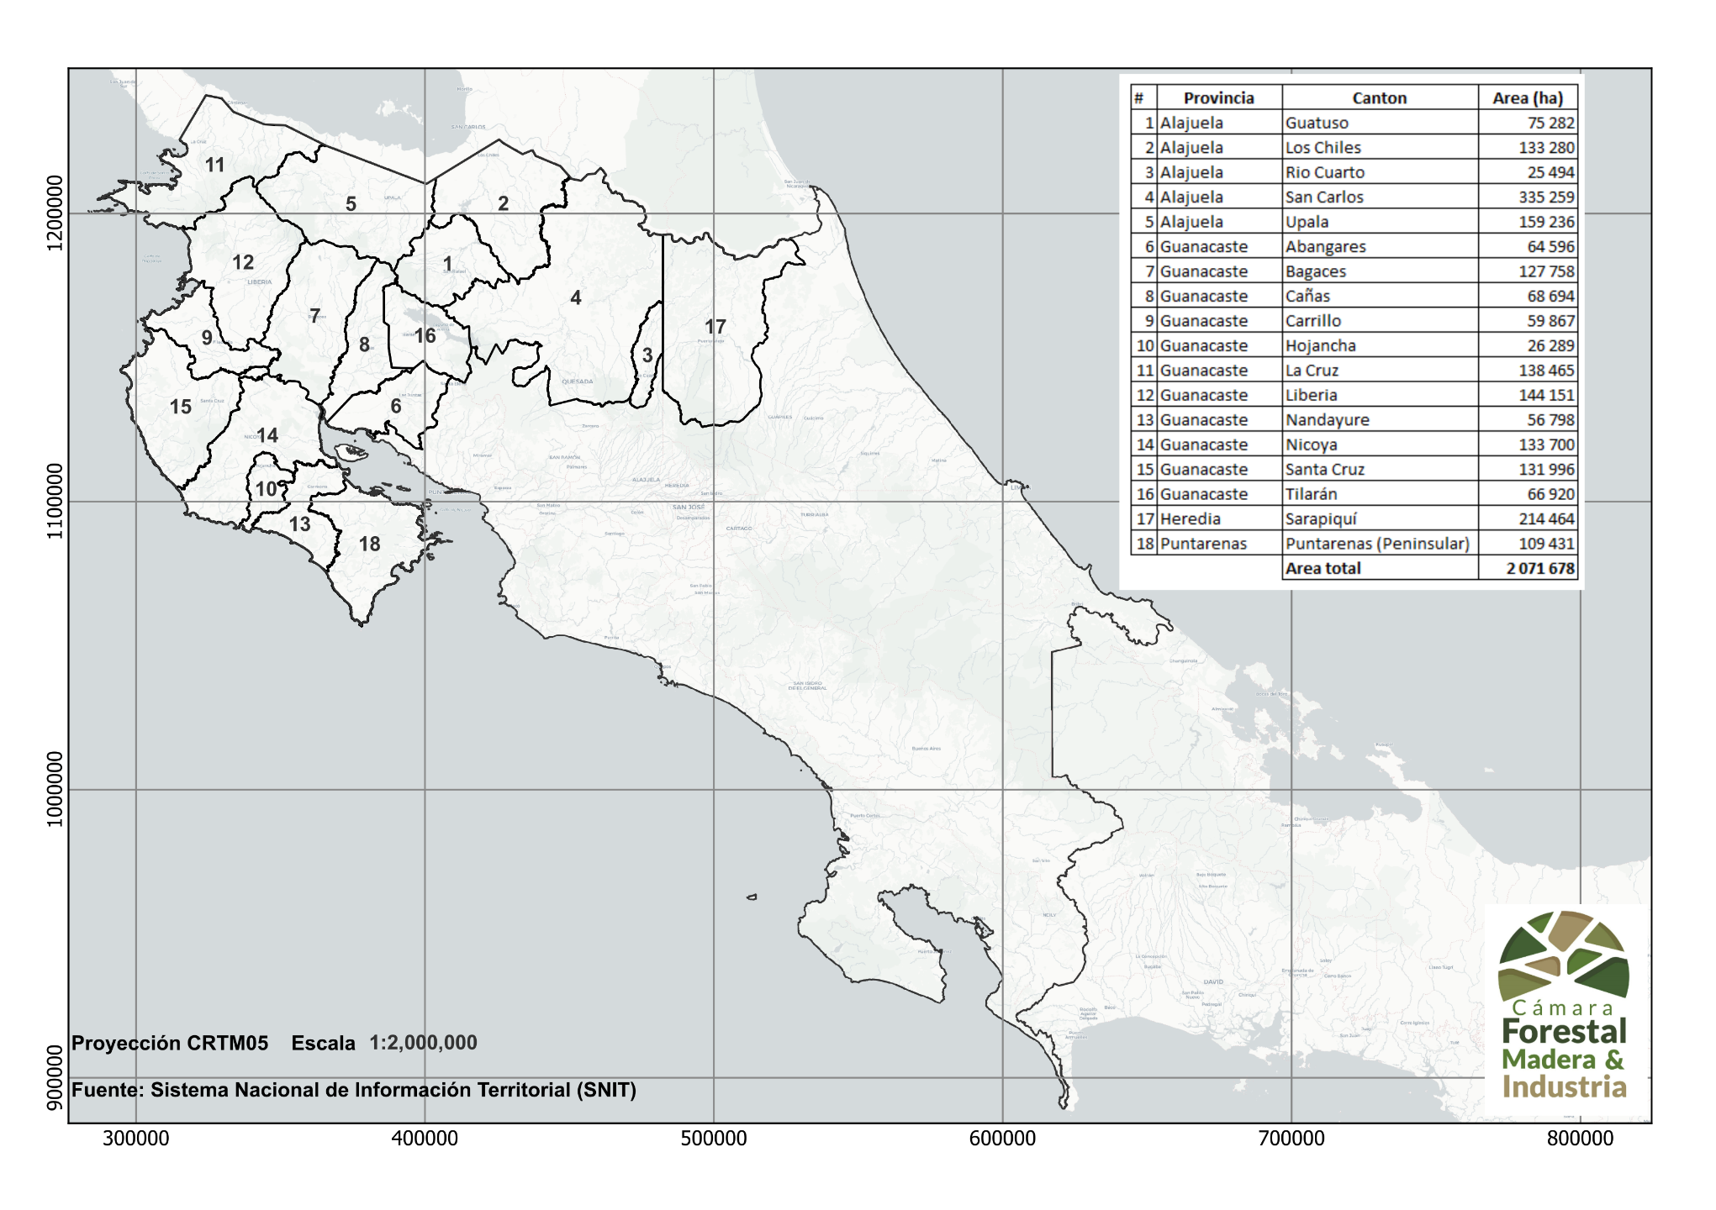
Figura 1 Mapa con la ubicación del área del proyecto por cantones en el país.

Reuniones de coordinación con el Ministerio de Economía, Industria y Comercio (MEIC)

El MEIC tiene como como parte de su misión ser el ente rector de las políticas públicas de Estado en materia de fomento a la iniciativa privada, desarrollo empresarial y fomento de la cultura empresarial para los sectores de industria, comercio y servicios, así como para el sector de las pequeñas y medianas empresas.
Por ese motivo, como parte de la metodología ejecutada se realizaron reuniones de contextualización con el equipo del MEIC, para dar a conocer los alcances del proyecto y los objetivos relacionados con la consolidación de una hoja de ruta para la colocación de los productos de madera innovadores, con madera de bosque secundario en el mercado local.
La principal vinculación se dio con la Dirección de Investigaciones Económicas y de Mercados, con la participación de la economista Laura Barahona Carmona y el director Alexander Sánchez Sánchez, además de la Dirección de Competencia, con la participación de la directora Yanina Montero Bogantes. Para una mejor integración de los alcances de los productos 1, 2 y 3 del proyecto con la hoja de ruta se contó con la participación de los representantes del MEIC en los talleres y procesos de validación de resultados.
En complemento se analizaron las Estrategias Nacionales de Bioeconomía y Economía Circular, destacando los criterios de aplicabilidad sobre los productos identificados en el producto 3, para ello se contó con la investigación desarrollada por la estudiante Mercedes Montero Murillo de la Universidad Nacional. Además, se analizó la Estrategia Nacional de Clúster, la Política Nacional de Responsabilidad Social y Sostenibilidad (PNRS), especialmente los ejes 5 y 6, y el Hub de Biomateriales.

Reuniones de coordinación con la Promotora Comercial de Costa Rica (PROCOMER)

Para el caso del vínculo con PROCOMER también se realizaron reuniones de contextualización con el equipo de inteligencia comercial y la sede regional Chorotega, para dar a conocer los alcances del proyecto y los objetivos relacionados con la consolidación de una hoja de ruta para la colocación de los productos de madera innovadores, con madera de bosque secundario en el mercado local.
La principal vinculación se dio con los especialistas Erick Apuy y Enrique Ulloa del departamento de Inteligencia comercial, además de Fabiola Hidalgo Mora e Irene Álvarez Montero, ambas promotoras de sedes regionales. Esta vinculación permitió generar una propuesta de gestión de los negocios forestales con capacidad exportable denominado en este documento como “semillero de empresas forestales”.

Definición de objetivos, metas y alcances para las hojas de ruta

A esta serie de actividades se complementó para la definición de los objetivos, metas y alcances de cada hoja de ruta. Así como el rol de la CFMI en la sostenibilidad de los resultados estratégicos en el mediano y largo plazo.

Presentación de datos

3.1 Contextualización sobre la institucionalidad comercial y empresarial costarricense

Para el desarrollo de los lineamientos es relevante dar a conocer el marco institucional referente al ámbito comercial y empresarial en el país, principalmente el MEIC, COMEX (Ministerio de Comercio Exterior) y PROCOMER, como instancias rectoras en materia de dinámica y regulación del mercado local e internacional.

3.1.1 Ministerio de Economía, Industria y Comercio (MEIC)

El MEIC es la institución que propicia y apoya el desarrollo económico y social del país a través de políticas que facilitan un adecuado funcionamiento del mercado, la protección de los consumidores, la mejora regulatoria, el fomento de la competitividad y el impulso de la actividad empresarial.
Fue creado en junio de 1977, mediante la Ley Nº 6054, en la cual se le da como competencia participar en la formulación de la política económica del Gobierno y en la planificación nacional en los campos de su competencia, así como ser el ente rector de las políticas públicas de Estado en materia de fomento a la iniciativa privada, desarrollo empresarial y fomento de la cultura empresarial para los sectores de industria, comercio y servicios, así como para el sector de las pequeñas y medianas empresas.
Es así, como el MEIC concentra sus esfuerzos y estrategias para el sector industrial y empresarial dentro del territorio costarricense, tratando de crear un ambiente adecuado para los negocios dentro del país, por medio de políticas.
En el anexo 1 se describe el organigrama del MEIC, es importante destacar que dentro de la estructura institucional existen cinco niveles organizativos, el nivel político, las instancias asesoras, el nivel directivo, el operativo (departamentos) y los organismos desconcentrados. En el caso particular de este proyecto el nivel político, directivo y operativo son los de mayor relevancia, priorizando temas de mejora regulatoria (vinculados con el producto 2 en mejora de la gobernanza y la normativa vigente), la atención a las Pequeñas y Medianas Empresas (PYMES) y el área económica y de mercado.

3.1.2 Ministerio de Comercio Exterior (COMEX)

Por otro lado, COMEX es el ente rector del sector de comercio exterior del país, fue creado mediante la Ley N° 7638 del 30 de octubre de 1996, denominada Ley de Creación del Ministerio de Comercio Exterior y la Promotora del Comercio Exterior de Costa Rica.
Adicionalmente, se promulgó la Ley para las Negociaciones Comerciales y la Administración de Tratados de Libre Comercio, Acuerdos e Instrumentos del Comercio Exterior (Ley 8056, del 21 de diciembre del 2000), que viene a complementar las funciones del COMEX en calidad de órgano responsable de definir y dirigir la política comercial externa y de inversión extranjera del país
Además, cumple una serie de funciones vinculadas con otros ministerios, tal es el caso de la definición de la política arancelaria, la representación en foros internacionales como la Organización Mundial de Comercio (OMC) y demás foros comerciales internacionales donde se discutan tratados, convenios y, en general, temas de comercio e inversión. La estructura organizativa de COMEX se compone de los mismos niveles organizativos del MEIC (anexo2), para efecto de este informe y los resultados del proyecto es relevante describir a PROCOMER, entidad encargada de apoyar técnica y financieramente al COMEX para administrar los regímenes especiales de exportación, promover los intereses comerciales del país en el exterior y defenderlos.

3.1.3 Promotora de Comercio Exterior de Costa Rica (PROCOMER)

PROCOMER es una institución pública no estatal, que funge como institución de apoyo para las empresas costarricenses, especialmente para las pequeñas y medianas empresas (PYME), en todo su proceso de internacionalización para conquistar mercados internacionales.
Fue creada en 1996, mediante Ley de la República Nº 7638, para asumir las funciones que- hasta ese momento- realizaban la Corporación de Zonas Francas de Exportación; el Centro para la Promoción de Exportaciones e Inversiones (CENPRO) y el Consejo Nacional de Inversiones.
Dentro de las responsabilidades de PROCOMER se destacan diseñar y coordinar programas relativos a exportaciones e inversiones, apoyar técnica y financieramente al Ministerio de Comercio Exterior (COMEX) para administrar los regímenes especiales de exportación, promover y proteger los intereses comerciales del país en el exterior, centralizar y agilizar los trámites de importación y exportación y también dar seguimiento a las estadísticas del comercio exterior.
Tiene por propósito generar bienestar incluyente y sostenible en todas las regiones de Costa Rica a través de la creación de más empresas exportadoras, la diversificación de las exportaciones y la inversión extranjera directa, los encadenamientos de pymes con grandes exportadoras, el redireccionamiento del talento humano necesario para producción y la agilización del comercio. Es así como la figura de PROCOMER es relevante para lograr posicionar la marca país y colocar productos en el mundo, teniendo como su principal objetivo movilizar productos mediante exportación.
En cuanto a su estructura organizativa (anexo 3) a diferencia de los ministerios cuenta con gerencias lo cual le permite una operatividad más empresarial y atinente a la rapidez con la que cambia el entorno de mercado.

3.2 Descripción de los requisitos nacionales en materia comercial

Con base en el análisis de las estrategias nacionales se identificaron una serie de requisitos y lineamientos que deben contemplar los productos de madera de bosque secundario antes de ingresar al mercado local o internacional.

3.2.1 Requisitos para la comercialización en la escala nacional

A continuación, se detallan los requisitos para la comercialización de bienes y servicios en la escala nacional o local (figura 2):
Figura 2. Pasos generales para la apertura de una empresa en Costa Rica, MEIC, 2023.
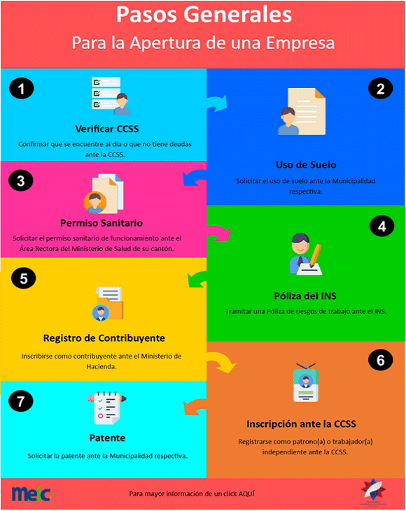
Fuente: https://www.meic.go.cr/web/135/pymes/guias/apertura-de-una-empresa-en-costa-rica.php
Cada uno de los pasos debe tener en cuenta procesos y documentación adicional, los cuales pueden ser consultados directamente en la guía “Pasos para la Apertura de una Empresa en Costa Rica”
Adicionalmente se recomienda realizar la inscripción ante el MEIC como PYME, esto le permitirá contar con una serie de beneficios complementarios (figura 3):
Figura 3. Beneficios de la inscripción PYME ante el MEIC, Costa Rica.

Es importante mencionar que para el registro por primera vez deberá aportar dos de los siguientes tres requisitos:
- Recibo de la póliza de Riesgos del Trabajo que emite el INS, al día.
- El Formulario de Declaración de Impuesto sobre la Renta: sea el Formulario D101 del Régimen Tradicional o el Formulario D105 del Régimen Simplificado, del último periodo fiscal.
- Planilla de la CCSS o el comprobante de trabajador independiente, donde se demuestre que está al día con las obligaciones ante esa institución. Igual este requisito se puede verificar en línea ante CCSS.
Además de lo anterior debe aportar el Documento “Formulario de Inscripción Registro PYME”, que opera como declaración. Si la empresa ya cuenta con un producto desarrollado y quiere incluir el código de barras GS1 debe presentar el formulario de afiliación, copia de la cédula de identidad del representante legal, copia de la personería jurídica dada por el Registro Nacional con menos de 3 meses de emisión (sólo si está inscrito como persona jurídica), documentos financieros según sea su caso:
- Si tiene más de 1 año de operar: copia de la declaración de renta del último periodo fiscal.
- Si tiene de 1 a 11 meses: copia de la inscripción a tributación y copia de todas las declaraciones mensuales de ventas (Declaración jurada del IVA).
- Si tiene menos de 1 mes de encontrarse inscrito en el Ministerio de Hacienda: copia de la inscripción a tributación y declaración jurada.
La Certificación PYME emitida por el MEIC o bien por el MAG (PYMPA) según aplique es opcional y puede generar beneficios como: exhibición de productos, servicio de sincronización de datos, financiamiento en Banca para el Desarrollo, registro de marca y vinculación con el Ministerio de Ciencia, Tecnología y Telecomunicación (MICITT) para tema de innovación. Todos los requisitos se aplican para tiendas físicas o virtuales, en el caso de la venta digital la municipalidad se asegura de que cuente con un espacio de trabajo adecuado, ya sea un coworking o un espacio en su residencia debidamente adaptado para otorgar los permisos correspondientes.

3.2.2 Requisitos para la comercialización internacional

Según PROCOMER (2023), para la exportación de cualquier producto se requieren cumplir con varios procesos, primeramente, cumplir con los requerimientos nacionales para la comercialización de bienes y servicios definida por el MEIC y los requisitos y tramitología de exportación (figura 4).
Figura 4. Trámite de exportación, PROCOMER, 2024.
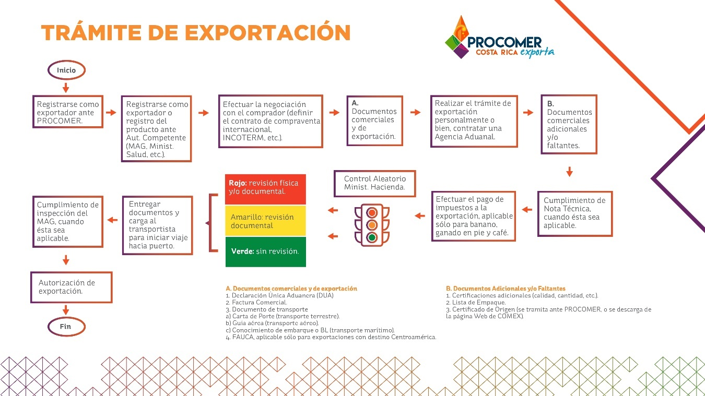
Fuente: Suministrado por la regional de PROCOMER en Chorotega.
En complemento existen una serie de aspectos de control fitosanitario que aplican dependiendo del producto que se desea exportar, en el caso de la madera si existen requisitos específicos para las partidas arancelarias y los mercados destino como lo son:
Certificado fitosanitario: en el caso de que la madera dependiendo del grado de transformación secundaria (en troza, aserrada, transformación secundaria, tarimas, entre otros) se requiere de fumigación o inmersión para evitar la afección o ingreso de patógenos a otros países.
Certificado de origen: este dependerá del país al que se vaya a exportar. Existen dos tipos: auto certificación en el cual el exportador llena y firma el certificado de origen, sin necesidad de obtener autorización o aval de ninguna entidad en el país de exportación.
Certificación controlada: en el cual la certificación es emitida o avalada por una autoridad pública o privada (PROCOMER). Ejemplo: Asociación Europea de Libre Comercio, China, CARICOM, Perú, Venezuela, Unión Europea, Colombia, Reino Unido, Sistemas Generalizados de Preferencias (GSP)
Certificación ambiental, social o salud y bienestar: varia el certificado, los más conocidos para el tema ambiental son el Rainforest Alliance, FSC y Agricultura Ecológica España y certificado ecológico de la UE.
En el cuadro 1 se resumen los requisitos de comercialización para una mejor comprensión de los lineamientos del mercado nacional e internacional. Esto facilita que la persona física o jurídica que desee colocar un producto en el mercado pueda vislumbrar la serie de procesos para la formalización de su negocio y oferta.
Cuadro 1. Resumen de los requisitos de comercialización nacional e internacional, Costa Rica, 2023.
Requisito | Nacional | Internacional
Uso de suelo | 
Permiso Sanitario de funcionamiento
Patente Municipal
Registro CCSS
Registro contribuyente
Póliza de riesgos laborales
Certificado fitosanitario
Registro único exportador (RUE) | 
Criterio técnico (hacienda)
Requisitos arancelarios
Certificación de origen
Factura comercial de exportación
Declaración Única de Exportación (DUA)
Documento de transporte
Fuente: Práctica profesional supervisada, Montero, 2023.

3.3 Aspectos relevantes de las estrategias nacionales de bioeconomía, economía circular y programa nacional de clúster

De acuerdo con la base de las estrategias analizadas el sector forestal y sus actividades económicas constituyen modelos empresariales de la economía circular, ofreciendo opciones para distribuir el riesgo por medio de las cadenas de suministro, aumentando su flexibilidad y resistencia a los riesgos climáticos. Los principales criterios en los cuales el sector aporta directamente se enumeran a continuación (figura 5):
Figura 5. Criterios de bioeconomía y economía circular aplicables a las actividades y productos forestales.

Fuente: Práctica profesional supervisada, Montero, 2023.
Adicionalmente el sector silvicultura y otros usos de la tierra es el único sector priorizado que genera un impacto positivo en la dinámica de Gases Efecto Invernadero (GEI) por tanto las políticas nacionales han dado un giro en la priorización de mecanismos para el financiamiento de este tipo de negocios.
Los mecanismos de mayor relevancia para el sector en la actualidad son el financiamiento a la economía circular que prioriza la generación de capacidades en el territorio, innovación, compensación de impactos, reconversión tecnológica, fortalecimiento de PYMES, emprendimiento verde, infraestructura y cadenas productivas resilientes. Cada uno de estos aspectos coincide con las propuestas desarrolladas en el análisis de la gobernanza, la propuesta de plan de capacitación y el desarrollo de productos con madera de bosques secundarios manejados de manera sostenible, desarrollados en los productos 1, 2 y 3 de este proyecto.
Asimismo, el mecanismo de modelo de innovación circular territorial resulta fundamental para la aplicabilidad de las hojas de ruta en el área de influencia y la escalabilidad a otros núcleos forestales en los cuales se pueda desarrollar el manejo integral del paisaje. Algunos de los aspectos destacados de este modelo son innovación en áreas estratégicas, investigación, desarrollo e innovación en sectores productivos, nuevas industrias y nuevos negocios, polos regionales de innovación y mercados sostenibles.
Si bien estas estrategias tienen un horizonte de planificación el 2030, existe el Programa Nacional de Clústeres (PNC) que es un programa interinstitucional liderado por el Ministerio de Trabajo y Seguridad Social (MTSS) y el MEIC, que busca promover la consolidación de iniciativas clústeres como mecanismo para generar redes de colaboración entre actores del sector empresarial, las instituciones públicas, académicas y otros tipos de actores vinculados a las principales actividades de la economía costarricense, mediante una lógica de transformación productiva con enfoque territorial.
De acuerdo con los lineamientos de esta política en el enfoque de clúster, todo tipo de empresas, se unen para desarrollar estrategias de negocio colectivas, al mismo tiempo que las instituciones públicas, académicas, financieras y otros tipos de actores que también participan, alinean sus recursos, programas y capacidades para mejorar la productividad, la competitividad, el talento humano, la investigación e innovación, los encadenamientos y el resto de condiciones necesarias que permitan además: generar más y mejores empleos a nivel nacional y territorial.
En el país ya se han desarrollado iniciativas clúster en zonas relevantes de la dinámica económica, para el caso particular de la región huetar norte resalta el clúster forestal, el cual se encuentre en etapa de desarrollo de clúster para la actualidad (figura 6).
Figura 6. Iniciativas clúster en el territorio costarricense, 2021.
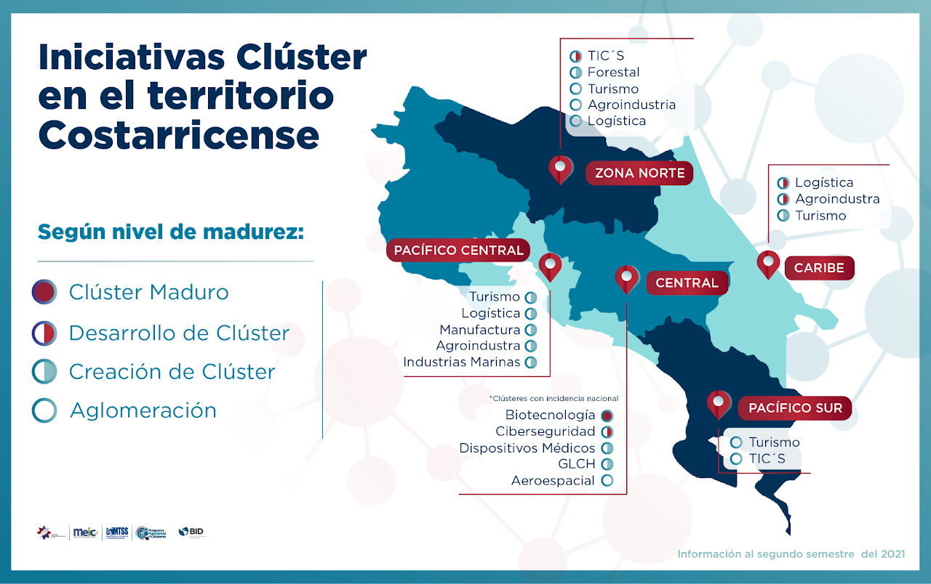
Fuente: MTSS, 2021.

Análisis e interpretación de datos y resultados

4.1 Oportunidades de mercado para los productos de madera de bosque secundario

Con base en los resultados de la prospección de mercado de los productos de madera de bosque secundario las estrategias nacionales generan oportunidades para la colocación de bienes maderables, principalmente bajo un enfoque de sostenibilidad que permita que la marca país se refleje en la historia social, económica y ambiental de los productos. Para que estas oportunidades sean sostenibles en el tiempo y generen beneficios se requiere de actores clave que lideren la vinculación sectorial.
De acuerdo con los resultados de las sesiones de análisis con el MEIC y PROCOMER es fundamental que el sector público acompañe y asesore a las nuevas empresas o negocios para que logren un mejor acceso a los mercados y con ello una mayor supervivencia en el ecosistema empresarial. Es relevante considerar que las tendencias de mercado cambian de manera acelerada y el sector debe migrar hacia la innovación, tecnología y reconversión industrial.
Una de las premisas fundamentales de análisis se basa en la recomendación de segmentación de acceso a los mercados. En cualquier escala comercial es fundamental lograr que se consoliden las empresas y que sus productos cuenten con validación desde el punto de vista de la demanda, para el caso particular del sector forestal costarricense la ausencia o disminución de algunos eslabones reflejan que no existe la cadena de valor, sino más bien algunas cadenas de producción específicas, tal es el caso de la fabricación de tarimas, la mueblería, materiales para construcción y la exportación con poco valor agregado.
Conocer el mercado local y reconocer que las tendencias de mercado y consumo son globalizadas y no diferenciadas de los mercados internacionales permite que se valide realmente si un producto esta listo para la exportación, y aún más importante si la empresa cuenta con la capacidad productiva para sostener la oferta en un mercado internacional. Según el análisis del MEIC y PROCOMER por aspectos de distribución y logística el mercado local debe ser prioritario para el sector, esto partiendo de la formalización de los negocios, la segmentación de mercado (poder adquisitivo, regímenes especiales y sectores complementarios como el turismo) que permiten determinar si el diseño, tamaño, empaquetado, punto de distribución, es validado por el consumidor.
Adicionalmente, adaptar la oferta para el Mercado Común Centroamericano (MCC) puede considerarse una segunda etapa en la cual las empresas aún tienen control y más alternativas de transporte. Esto tomando en consideración las limitaciones actuales del transporte marítimo y el alto costo del transporte aéreo, que si no se dan una negociación adecuada puede perjudicar al fabricante o comercializador local. En este punto es relevante mencionar que el MCC es uno de los principales socios comerciales en la exportación de productos maderables de Costa Rica.
En general la dinámica comercial también debe considerar las ventajas de los Tratados de Libre Comercio (TLC) lo cual le brinda algunos beneficios de acceso a la cartera comercial, ya sea en los acuerdos bilaterales, como el TLC con Estados Unidos o en acuerdos multilaterales como los de la Unión Europea.
Vinculado a estos acuerdos internacionales, las tendencias de consumo y la conciencia creciente de los consumidores sobre la sostenibilidad va en aumento, por lo que las buenas prácticas tendientes a la mitigación del cambio climático son importantes al momento de adquirir un producto, lo cual resulta imperativo en el caso de productos fabricados con madera. Así la sostenibilidad, innovación y tecnología, unidos a calidad con historia social se incorporan como elementos clave en la industria de la madera, que generan diferenciación y ventajas competitivas.
Algunas ventajas competitivas de los productos de madera innovadores son:
- Huella de carbono cero.
- Uso de madera nacional, proveniente de bosque secundario y su aporte a la mitigación del cambio climático.
- Contribuye con la regeneración del bosque secundario.
- Los productos de madera contribuyen con el almacenamiento de carbono.
- Marca país y está de acuerdo con la reciente política pública sobre la promoción del uso de la madera.
- Dinamiza la economía local.
- Reduce el desperdicio al utilizar piezas pequeñas en la elaboración.
- Alto valor agregado.
- Respeto por los aspectos culturales.
- La fabricación artesanal puede generar cadenas de valor local.
- Uso creativo que destaca el material utilizado.
- Incorpora el uso de la tecnología, aunque puede recrearse artesanalmente.
- Contempla la estética y la cultura del lugar de procedencia.
- El fermentador facilita el arte de hacer pan, aporta a emprendimientos y producción de artesanal y consciente alimentos.
- Eficiencia, innovación, adaptación y originalidad.
- A cada producto, se le puede adaptar una historia social fundamentada en su procedencia (bosques propiedad de pequeños productores) y la sostenibilidad al provenir de bosques bajo manejo forestal sostenible.
- Posibilidad de incorporación de grupos vulnerables tales como mujeres, personas indígenas y personas en condición de discapacidad entre otros.
En complemento a los productos maderables y basados en el enfoque de manejo del paisaje los productos no maderables (PNM) generados en las Unidades de Paisaje Productivo (UPP) determinadas en el producto 1 de este proyecto constituyen una oportunidad económica que de igual manera cumple con los criterios de priorización del país. Algunas de las principales cadenas de producción de PNM son la producción de miel, bambú, aceites esenciales para fabricación de productos de cuidado personal, hule natural y bioactivos.
Para lograr una mayor efectividad de los alcances descritos el sector forestal debe considerar algunos aspectos fundamentales, estandarización y valor agregado, prospección de mercado que permita conocer a detalle los mercados a los cuales busca escalar nuevos productos. Cada uno de estos aspectos se amplía en la figura 7 y son aplicables para los PNM.

Figura 7. Oportunidades comerciales de los productos maderables.
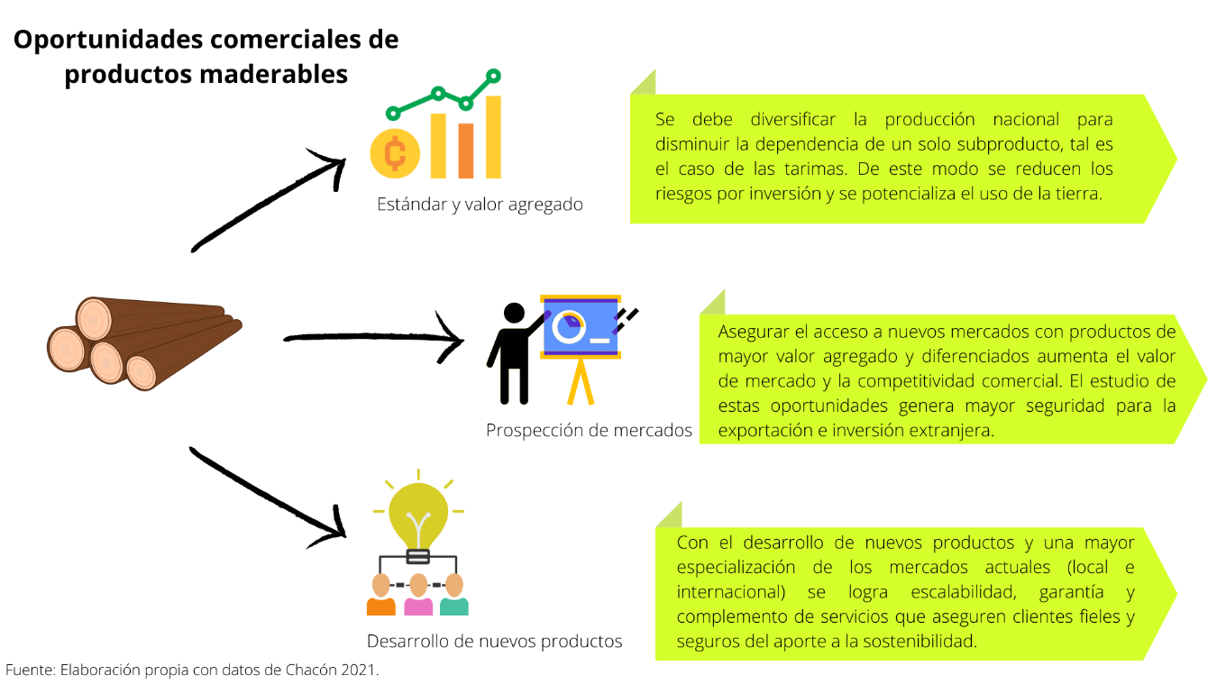

4.2 Hoja de ruta con el MEIC

Dentro de las propuestas señaladas, el MEIC reconoce la necesidad de una hoja de ruta que prepare a los productores para su autosostenibilidad, la cual les permita el desarrollo de la comercialización a nivel nacional. Para ello el plan operativo del ministerio ha incorporado al sector en la agenda de planificación 2024 y de manera conjunta se abordarán aspectos para el aumento de capacidades y la gestión de las empresas forestales.
Para la hoja de ruta para la comercialización de productos maderables en el mercado local el objetivo general es maximizar la rentabilidad y la sostenibilidad de las empresas o del sector maderero en su conjunto. Para lograr este objetivo se definieron metas específicas que contribuyan al éxito del plan.
Objetivo principal:
Maximizar la rentabilidad y la sostenibilidad de la comercialización de productos maderables en el mercado local, manteniendo altos estándares de calidad y responsabilidad ambiental de acuerdo con los lineamientos del MEIC.
Metas específicas:
- Investigación de mercado: realizar un estudio exhaustivo del mercado local para comprender las tendencias, preferencias del consumidor, competencia y demanda potencial de productos maderables.
- Desarrollo de productos: desarrollar productos maderables que satisfagan las necesidades y demandas identificadas en el mercado local, considerando la calidad, la durabilidad y la estética.
- Establecimiento de canales de distribución: establecer una red eficiente de distribución que permita llegar de manera efectiva a los clientes potenciales, incluyendo la identificación de socios comerciales, minoristas y canales de venta directa.
- Promoción y marketing: adaptar y diseñar estrategias de marketing efectivas para promocionar los productos maderables, destacando sus características únicas, valores ecológicos y beneficios para el consumidor local, implementación del branding de la marca país.
- Gestión de la cadena de suministro: optimizar la cadena de suministro para garantizar la disponibilidad constante de productos maderables, gestionando eficientemente la producción, el almacenamiento y la distribución.
- Cumplimiento normativo y sostenibilidad: asegurar el cumplimiento de todas las regulaciones locales y nacionales relacionadas con la producción y comercialización de productos maderables, así como promover prácticas sostenibles de gestión forestal y producción.
- Control de calidad: implementar sistemas de control de calidad rigurosos para garantizar la consistencia y la satisfacción del cliente en todos los productos maderables comercializados.
- Fidelización de clientes: desarrollar programas de fidelización de clientes que incentiven la repetición de compras y promuevan relaciones a largo plazo con los clientes locales.
- Evaluación y mejora continua: establecer indicadores clave de rendimiento (KPIs) para evaluar el desempeño de la comercialización de productos maderables en el mercado local, y realizar ajustes y mejora continua basadas en los resultados obtenidos.
Al establecer objetivos y metas claras en una hoja de ruta para la comercialización de productos maderables, se puede aumentar la probabilidad de éxito y crear una estrategia sólida para el crecimiento y la sostenibilidad a largo plazo en el mercado local. Es importante resaltar que las metas planteadas incorporan aspectos específicos de los departamentos del MEIC y en complemento acciones que comprometen al sector privado para su efectividad.
En este punto la planificación, seguimiento y monitoreo de las actividades por desarrollar para alcanzar las metas propuestas es indispensable, por ello se ha definido el siguiente proceso:

Figura 8. Proceso de la Hoja de ruta Sector forestal, vinculación CFMI-MEIC, 2024.

Fuente: elaboración propia.
Cada uno de los pasos del proceso de consolidación de la hoja de ruta requerirá de sesiones de análisis conjunto. En el caso particular de la CFMI es fundamental que se consoliden algunos procesos internos que den soporte a la asesoría y análisis de las empresas y productos antes de redirigirlos al MEIC, esto para identificar la etapa de desarrollo en la que se encuentra la empresa y considerar si antes de contactar con el ministerio requiere de capacitación técnica, esta en etapa de idea de negocio o ya ha logrado consolidar un emprendimiento.

4.2 Hoja de ruta con PROCOMER

De acuerdo con los alcances de PROCOMER, la hoja de ruta para la comercialización de productos maderables en el mercado internacional tiene como objetivo general expandir la presencia de la empresa o del sector maderero en mercados extranjeros, maximizando la rentabilidad y manteniendo altos estándares de calidad y sostenibilidad. Las metas específicas de esta hoja de ruta son:
- Investigación de Mercado Internacional: realizar un análisis exhaustivo de los mercados internacionales potenciales, incluyendo tendencias, demanda, competencia, regulaciones comerciales y culturales.
- Desarrollo de Productos para el Mercado Internacional: adaptar los productos maderables existentes o desarrollar nuevos productos que se ajusten a las preferencias y estándares de calidad del mercado internacional.
- Cumplimiento de Normativas y Certificaciones Internacionales: garantizar el cumplimiento de regulaciones internacionales y obtener certificaciones de sostenibilidad y calidad reconocidas a nivel global, como el FSC (Forest Stewardship Council) o PEFC (Programme for the Endorsement of Forest Certification).
- Establecimiento de Canales de Distribución Internacionales: identificar y establecer relaciones con distribuidores, agentes comerciales o socios estratégicos en los mercados objetivo para facilitar la distribución y comercialización de los productos maderables.
- Marketing y Promoción Internacional: adaptar y desarrollar estrategias de marketing adaptadas a los mercados internacionales, incluyendo campañas publicitarias, participación en ferias comerciales y eventos sectoriales, así como presencia en medios digitales globales.
- Logística y Gestión de la Cadena de Suministro: optimizar la cadena de suministro internacional para garantizar la eficiencia en la producción, transporte, almacenamiento y entrega de los productos maderables a los mercados internacionales.
- Desarrollo de Alianzas Estratégicas: explorar oportunidades de colaboración con organizaciones, instituciones gubernamentales y empresas locales en los mercados internacionales para fortalecer la presencia y competitividad en esos mercados.
- Gestión de Riesgos y Diversificación de Mercados: identificar y gestionar los riesgos asociados con la expansión internacional, así como diversificar los mercados objetivo para reducir la dependencia de un único mercado.
- Monitoreo y Evaluación del Desempeño: establecer indicadores clave de rendimiento (KPIs) para medir el desempeño en los mercados internacionales y realizar evaluaciones periódicas para identificar áreas de mejora y oportunidades de crecimiento.
Nuevamente el establecer metas claras y una hoja de ruta bien definida para la comercialización de productos maderables en el mercado internacional, se pueden aprovechar oportunidades de crecimiento y consolidación en nuevos mercados, manteniendo al mismo tiempo un compromiso con la calidad, la sostenibilidad y la responsabilidad social y ambiental.
De acuerdo con los parámetros definidos la CFMI incluirá dentro de sus servicios y beneficios la aplicación del “test exportador”, lo cual permitirá la gestión de un “semillero de empresas forestales” con interés en la exportación y la escalabilidad de sus bienes y servicios. El test es una herramienta de análisis de PROCOMER que permite determinar si la empresa se encuentra en la capacidad de exportar, además permite identificar aspectos o requerimientos previos, en tal caso, si la empresa no se encuentra en una etapa adecuada para la exportación se podrá asesorar para la asistencia técnica con el INA o el MEIC dependiendo de los requerimientos que la CFMI identifique.

4.3 Propuesta de gestión interna de la CFMI para el seguimiento de las hojas de ruta

Es importante destacar que esta primera fase incluye capacitaciones adicionales y complementarias sobre procesos técnicos, gerenciales y de mercado, de acuerdo con lo definido en el producto 2 y el vínculo con el INA. Este punto es fundamental para lograr generar capacidades en la población y de este modo lograr un fortalecimiento de la actividad forestal, con base en casos de éxito que surjan del acompañamiento e incubación de los modelos de negocio. En el caso particular del departamento de evaluación y formulación de proyectos deberá ser una mejora que la CFMI incorpore en su gestión interna.

Figura 9. Flujo de procesos: Fase 1 Evaluación y desarrollo de ideas de nuevos productos.
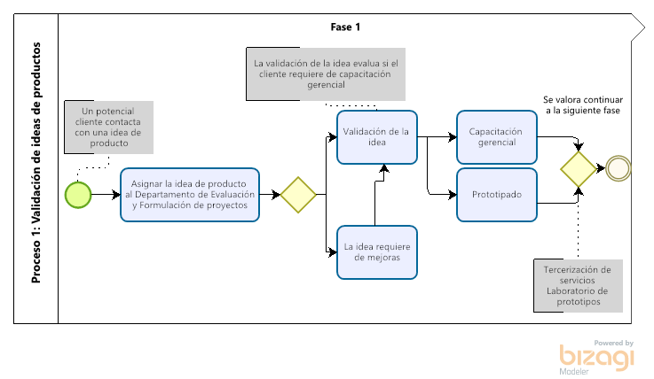
Fuente: Chacón, 2021.

Posterior a la fase de validación se realiza el proceso de asesoría para el diseño de prototipos esto se efectúa en vinculación con el INA (denominado laboratorio). En este punto se tienen consideraciones sobre los materiales a implementar, el proceso de producción más eficiente y la definición de las dimensiones del producto final.

Figura 10. Flujo de procesos: Fase 2 Diseño y desarrollo los prototipos de nuevos productos.
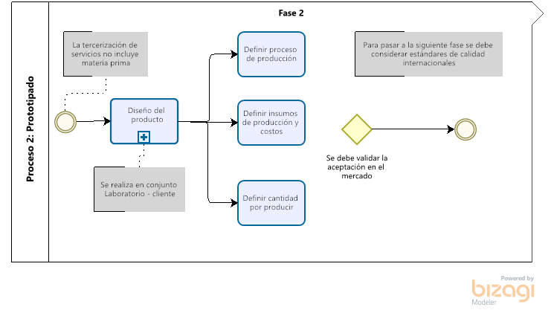
Fuente: Chacón, 2021.
Para el vínculo con el MEIC y PROCOMER los estudios de mercados serán fundamentales, ya que se vislumbran como herramientas que facilitarán la toma de decisiones. Los usuarios o empresas forestales tendrán la posibilidad de plantear potenciales nichos de mercado y de esta manera validad con prospecciones si es oportuno dar el paso o se requiere mejorar aspectos en diseño o si hubiera rechazo a su producto. Es importante destacar que este proceso ya tendrá un primer acercamiento en el test inicial que deberá adaptar la CFMI para conocer si el proyecto tiene potencial para la implementación, de esta manera no se estaría dando pase directo a la exportación sin conocer previamente el estado de la empresa.

Figura 11. Flujo de procesos: Fase 3 Evaluación de mercado y productos. 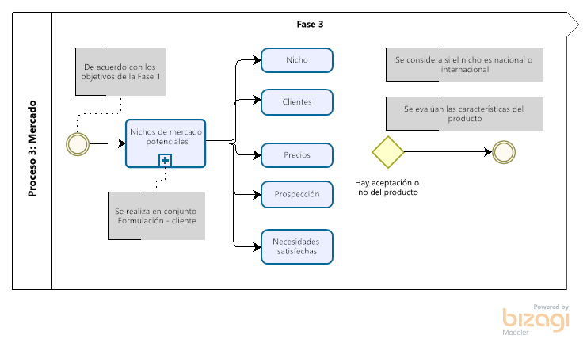
Fuente: Chacón, 2021.
Esta fase permite una reducción importante de los riesgos, pues permite que las potenciales empresas prueben el mercado antes de dar el salto a la venta en el mercado local o internacional. Lograr esta integración para el desarrollo de negocios es fundamental para que se minimice el número de ideas de productos que no alcanzan la fase de consolidación empresarial.
Para la fase 4 (figura 12) se realiza una recomendación de los rubros o proceso interno que debe considerar la empresa (Chacón, 2021), para ello es relevante tener en consideración los insumos de las fases anteriores, pues los parámetros definidos permitirán que se determinen los costos, gastos y potenciales ingresos. Así mismo esta etapa tendrá el respaldo de los indicadores de rentabilidad, para así determinar si se puede ejecutar o no el proyecto, en esta etapa la empresa valida de manera independiente su estudio financiero.

Figura 12. Flujo de procesos: Fase 4 Validación financiera del desarrollo de los nuevos productos.
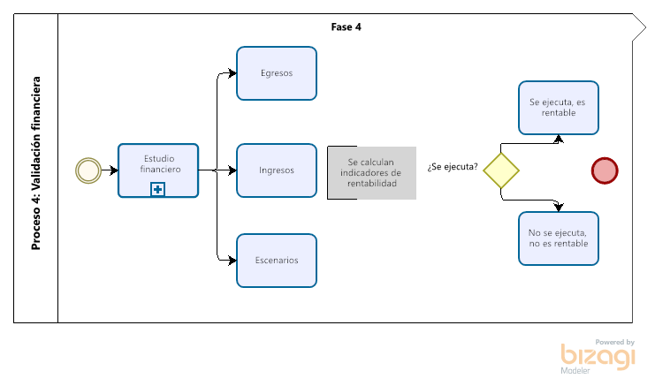
Fuente: Chacón, 2021.
Las fases 3 y 4 pueden ser asesoradas por al CFMI, sin embargo, son procesos propios de la empresa, teniendo metas de cumplimiento para que cada una de las iniciativas logre un proceso sin cuellos de botella. Para lograr que el proceso cuente con fluidez en los procesos es necesario tener una fuente de contactos de potenciales proveedores, pues una de las principales limitantes es la disponibilidad de maderas con las características requeridas para cada producto.

Conclusiones

Resulta fundamental conocer la estructura organizacional de los ministerios (MEIC y COMEX) así como sus dependencias para que las hojas de ruta que se espera consolidar consideren todos los aspectos clave para que la estrategia de mercadeo y los beneficios sea exitosos y aplicables.
Existen en el país múltiples estrategias y políticas que pueden beneficiar al sector forestal, principalmente a las empresas forestales, por lo que la articulación sectorial con otros ministerios y áreas de la planificación del país es fundamental para la reactivación y consolidación de la cadena de valor de productos maderables.
Las hojas de ruta con el MEIC y PROCOMER permitirán la sostenibilidad de los resultados de los productos 1, 2 y 3 de este proyecto, permitiendo que existan alternativas comerciales que aumenten el valor del bosque secundario, destacando los beneficios sociales, económicos y ambientales del manejo forestal sostenible.
Desde la visión de economía circular de cero desperdicios, es importante contemplar lo productos asociados no maderables y subproductos, así como el potencial local para valor agregado.
Los productos forestales de Costa Rica deben divulgar su historia social, participación de pequeños productores y la sostenibilidad de estos al provenir de bosques bajo manejo, respetando la imagen de país “verde” que tiene el país.
Las propuestas de hojas de ruta planteadas para trabajo en conjunto con el MEIC y PROCOMER van a asegurar en el tiempo la sinergia entre CFMI y estas instituciones. Se destaca que ambas instituciones consideraron que estas herramientas son indispensables para los alcances planteados en el sector forestal de Costa Rica.

Recomendaciones

Es necesario elaborar una hoja de ruta que contemple la fortalezas y debilidades actuales del mercado de la madera, la definición del público meta y los mercados, donde se recomienda priorizar el mercado nacional, hasta tanto se tenga claridad sobre el tema fitosanitario en el país de destino.
Se deben definir los eventos y alianzas tanto para el tema promocional, como de mercado y comercialización.
Desde una visión transdisciplinaria e interdisciplinaria se recomienda una mayor vinculación con la academia que puede aportar en los estudios necesarios para el sello verde de reservorio de carbono en los productos de madera y de instancias como el INA para la capacitación y fortalecimiento de capacidades locales con miras a la vinculación de las comunidades en la cadena de valor.
Es importante avanzar en la trazabilidad de los productos de base forestal mediante certificación, tanto del bosque como de los productos de base forestal.
Se recomienda trabajar en la estrategia y política nacional forestal como marco para la implementación de las acciones necesarias para el éxito del proyecto.
Es importante considerar los PNM, como por ejemplo el uso de fibras celulósicas para textiles y resinas para productos químicos, así como los usos medicinales, aceites esenciales de las cortezas de las especies identificadas del bosque secundario. Además de considerar los desperdicios de aserraderos y corta para la industria del papel, celulosa, etc
Es importante incluir en planes de negocios, proyectos y evaluaciones el concepto de economía circular para su implementación.
Es necesaria una segunda fase del proyecto donde se plantee entre otras cosas la implementación de la estrategia de mercadeo y comercialización.

Repercusiones en la práctica

Usos de la madera tradicionales tarimas, construcción y muebles.
Educación ambiental, educar en cuanto al manejo de bosques secundarios ya que a nivel país se tiene una visión muy conservacionista del bosque, y no del manejo sostenible que se le puede dar.
Estrategia forestal que venció en el 2020 y no ha sido actualizada.
La burocracia institucional para la solicitud de documentos, se necesitan hacer alianzas con los otros actores involucrados. Para plantear el proyecto a nivel país y no haya cuellos de botella en el proceso.

Anexos

Anexo 1. Organigrama del Ministerio de Economía, Industria y Comercio, 2024.
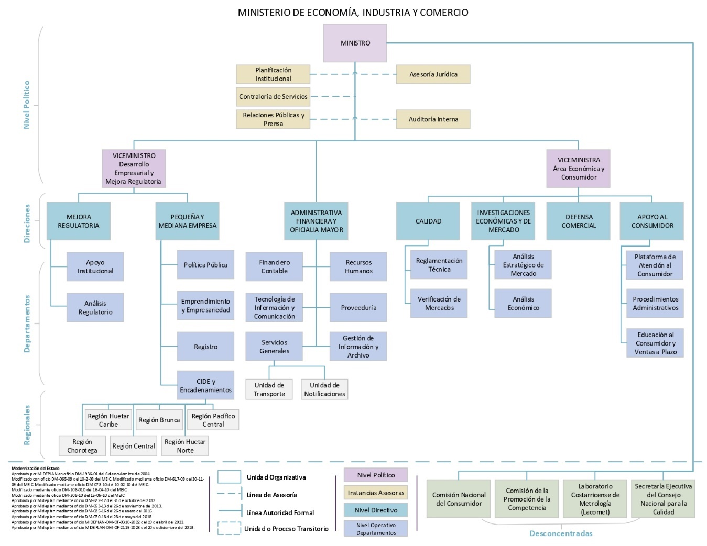
Fuente: https://www.meic.go.cr/web/53/meic.php

Anexo 2. Organigrama del Ministerio de Comercio Exterior, 2024.
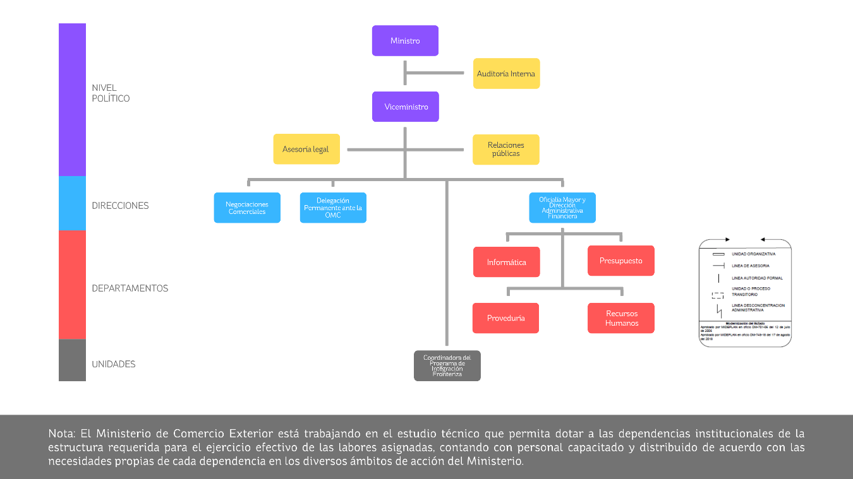
Fuente: https://www.comex.go.cr/transparencia/acercade/legislaci%C3%B3n/

Anexo 3. Organigrama de la Promotora de Comercio Exterior, 2023.

Enlace de descarga: https://www.procomer.com/wp-content/uploads/Orga.Institucional-Abril23.pdf

Referencias bibliográficas

Apuy. E. 2017. Mercado mundial de la madera y tendencias para productos de valor agregado
Apuy. E. 2021. Prospección de oportunidades comerciales para la exportación de madera de balsa en Costa Rica.
Banco Interamericano de Desarrollo. S.f. Mercados de productos verdes certificados. https://repositorio.catie.ac.cr/bitstream/handle/11554/8200/Mercados_de_productos_verdes_certificados.pdf?sequence=1&isAllowed=y
Banca para el desarrollo. 2023. Acceso al financiamiento. https://sbdcr.com/financiamiento/acceso-al-financiamiento/
Berti, G. S.f. Estado actual de los bosques secundarios en Costa Rica: perspectivas para su manejo productivo. Revista Forestal Centroamericana. (29-34) https://repositorio.catie.ac.cr/bitstream/handle/11554/10336/Estado.pdf?sequence=2&isAllowed=y
CEPAL. 2017. Bioeconomía en América Latina y el Caribe: contexto global y regional y perspectivas. https://www.cepal.org/es/publicaciones/42427-bioeconomia-america-latina-caribe-contexto-global-regional-perspectivas
CCSS. 2023. Afiliación. https://www.ccss.sa.cr/tramites
Chavarría, S; Molina, S. 2018. ¿Por qué no incrementa el consumo de madera local? El caso de Costa Rica. https://www.scielo.sa.cr/scielo.php?script=sci_arttext&pid=S2215-25042018000200002
Chaves-Picado, E. 2012. Competitividad de los productos de madera en el mercado de la construcción en el Gran Área Metropolitana de Costa Rica. https://repositoriotec.tec.ac.cr/handle/2238/3112
Dirección de cambio climático. 2023. Estrategia Nacional de Economía Circular. https://cambioclimatico.go.cr/wp-content/uploads/2023/06/Estrategia-Nacional-Economia-Circular-CR.pdf
Ellen MacArthur Foundation. 2019. Diagrama de mariposa de economía circular. https://emf.thirdlight.com/link/bxqwo5kx53lq-2syjxg/@/preview/1?o
FAO. 2017. Movimiento internacional de madera. http://www.cosave.org/sites/default/files/nimfs/ISPM_39_2017_Es_2018-01-15_RevLRG.pdf
FAO. 2018. Reglamentación del embalaje de madera utilizado en el comercio internacional. https://www.fao.org/3/mb160s/mb160s.pdf
FAO. 2020. Evaluación de los recursos forestales mundiales 2020. Costa Rica. https://www.fao.org/3/cb0097es/cb0097es.pdf
GS1. 2023. Afiliación. https://www.gs1cr.org/afiliacion/
INS. 2023. Solicitud de póliza seguro de riesgos del trabajo. https://www.ins-cr.com/media/16259/d0190-solicitud-de-p%C3%B3liza-seguro-de-riesgos-del-trabajo-editable.pdf
Lizano, S. 2021. Proyecto de investigación: exportación de madera y subproductos desde Costa Rica para el mundo. https://repositorio.ulacit.ac.cr/bitstream/handle/123456789/10673/REF-1630852585-2.pdf?sequence=2
McKenzie, T. 2003. Tendencias y perspectivas para el sector forestal nacional de costa rica hasta el año 2020. https://www.sirefor.go.cr/pdfs/tematicas/Industria_y_comercio/2003_McKenzie_tendencias2020_CR.pdf
MEIC. S.f. PYMES y emprendedores pueden exponer y comercializar sus productos en línea. https://www.meic.go.cr/comunicado/995/pymes-y-emprendedores-pueden-exponer-y-comercializar-sus-productos-en-linea.php
MEIC. 2006. Reglamento General a la ley N° 8262 de Fortalecimiento de las Pequeñas y Medianas Empresa N° 33111. http://reventazon.meic.go.cr/informacion/legislacion/pyme/33111.pdf
MEIC. 2023. Registro de empresa PYME. https://www.meic.go.cr/web/220/tramites-y-servicios/registros/registro-de-empresas-pyme.php
Melgar, M. S.f. POTENCIAL PARA EL DESARROLLO Y MANEJO DE BOSQUES SECUNDARIOS LATIFOLIADOS DENTRO DEL PROGRAMA MAG-PAES. https://www.gestiopolis.com/wp-content/uploads/2006/04/potencial-para-el-desarrollo-y-manejo-de-bosques-secundarios-latifoliados-dentro-del-programa-mag-paes-1.pdf
MICITT. 2020. Estrategia Nacional de Bioeconomía Costa Rica 2020-2030. https://www.conagebio.go.cr/sites/default/files/2022-11/Estrategia%20Nacional%20Bioeconomi%CC%81a%20CR_0.pdf
Ministerio de Comercio Exterior. 2023. Certificación de origen. https://www.comex.go.cr/certificaci%C3%93n-de-origen/
Ministerio de Comercio Exterior. S.f. Madera y sus manufacturas. https://www.comex.go.cr/media/5066/documento-madera-y-sus-manufacturas-ag.pdf
Ministerio de Hacienda. 2023. Inscripción, modificación y desincripción en el Registro Único Tributario. https://www.hacienda.go.cr/docs/GeneralidadesInscripcionModifDesinsc.pdf
Ministerio de Hacienda. 2023. Sistema TICA. Partidas. https://aduanas.hacienda.go.cr/tica/web/hCnConsVariasE.aspx
Ministerio de salud. 2023. Trámite Permisos Sanitarios de Funcionamiento para Establecimientos Industriales, Comerciales y de Servicios. https://www.ministeriodesalud.go.cr/index.php/tramites/empresas/30-tramites/permisos-a-establecimientos/115-tramite-para-autorizaciones-y-permisos-sanitarios-de-funcionamiento-para-establecimientos-industriales-comerciales-y-de-servicios
Municipalidad de Heredia. 2023. ¿Qué debo hacer para solicitar un Uso del Suelo? https://www.heredia.go.cr/es/contactenos/preguntas-frecuentes/informaci%C3%B3n/%C2%BFqu%C3%A9-debo-hacer-para-solicitar-un-uso-del-suelo
Municipalidad de Heredia. 2023. Solicitud de Licencia Comercial (Solicitudes nuevas). https://www.heredia.go.cr/es/tramites/servicios-tributarios/solicitud-de-licencia-comercial-solicitudes-nuevas
NAPPO. 2021. Normas regionales de la NAPPO sobre medidas fitosanitarias 5 (NRMF). https://nappo.org/application/files/9516/2068/9033/20210507_RSPM_38_CC-s.pdf
Observatorio desarrollo Económico. 2019. Principios de Economía Circular. https://observatorio.desarrolloeconomico.gov.co/dinamica-economica-industria/principios-de-economia-circular
ONF. 2015. Mercado de la madera y derivados en Costa Rica. https://onfcr.org/wp-content/uploads/media/uploads/documents/mercado-de-la-madera-y-derivados-en-cr-final.pdf
ONF. 2022. Balanza comercial y principales tendencias de las exportaciones e importaciones de madera y mubles de madera en Costa Rica. Estadísticas 2021. https://onfcr.org/wp-content/uploads/Balanza-Comercial-y-Tendencias-de-Exp-e-Imp-Estadisticas-2021-28-04-2022.pdf
Parlamento Europeo. 2023. Economía circular: definición, importancia y beneficios. https://www.europarl.europa.eu/news/en/headlines/economy/20151201STO05603/circular-economy-definition-importance-and-benefits
Peirano, C. 2022. Desarrollo sostenible | La foresto-industria, su aporte a la economía circular y carbono neutralidad. https://argentinaforestal.com/2022/08/13/economia-circular-y-carbono-neutralidad/
PROCOMER. 2016. Guía informativa sobre temas de comercio exterior. https://www.procomer.com/wp-content/uploads/Materiales/guia_informativa_sobre_temas_de_comercio_exterior2020-03-17_17-54-02.pdf
PROCOMER. 2022. Guía para Usuarios Tramitadores. Registro Único Exportador. . https://www.vuce.cr/wp-content/uploads/2022/01/Guia-para-realizar-el-RUE-Primera-Vez-PROCOMER.pdf
PROCOMER. 2023. Guía para exportar. https://www.procomer.com/exportador/guia-para-exportar/
PROCOMER. 2023. Implicaciones del pacto verde europeo para las exportaciones agroalimentarias de costa rica. https://www.procomer.com/alertas_comerciales/exportador-alerta/implicaciones-del-pacto-verde-europeo-para-las-exportaciones-agroalimentarias-de-costa-rica/
Registro Nacional. 2023. Guías y formularios. http://www.registronacional.go.cr/propiedad_industrial/propiedad_industrial_guia_servicios_formularios.htm
Responsabilidad Social Empresarial y Sustentabilidad. 2022. Economía Circular: qué es, principios, objetivos, beneficios y ejemplos. https://responsabilidadsocial.net/economia-circular-que-es-principios-objetivos-beneficios-y-ejemplos/
Santamaría, O; Boeswald, K; Solís, P. 2015. Mercado de la madera y derivados en Costa Rica. https://onfcr.org/wp-content/uploads/media/uploads/documents/mercado-de-la-madera-y-derivados-en-cr-final.pdf
SCIJ. 2016. Estándares de Sostenibilidad para manejo de Bosques Secundarios, Principios, Criterios e Indicadores, Código de Prácticas y Manual de Procedimientos. N° 39952-MINAE. http://www.pgrweb.go.cr/scij/Busqueda/Normativa/Normas/nrm_texto_completo.aspx?param1=NRTC&nValor1=1&nValor2=82889&nValor3=106166&strTipM=TC
Serrano-Montero, J. R., & Moya-Roque, R. (2012). Procesamiento, uso y mercado de la madera en Costa Rica: aspectos históricos y análisis crítico. Revista Forestal Mesoamericana Kurú, 8(21), pág. 1–12. Recuperado a partir de https://revistas.tec.ac.cr/index.php/kuru/article/view/370
Sirefor. 2004. Compendio lineamientos generales para el pre-trámite de exportación. https://www.sirefor.go.cr/pdfs/tematicas/Industria_y_comercio/2004_PROCOMER_Lineaminetos_pre_exportacion.pdf
Smith, J; Sabogal, C; de Jong, W; Kaimowitz, D. 1997. Bosques secundarios como recurso para el desarrollo rural y la conservación ambiental en los trópicos de América Latina. https://www.cifor.org/publications/pdf_files/OccPapers/OP-13.pdf
Villalobos, R. 2020. El manejo forestal del bosque secundario como alternativa de uso de la tierra en la Zona Norte de Costa Rica. https://repositoriotec.tec.ac.cr/bitstream/handle/2238/12237/TFG_Ronny_Villalobos_Chac%c3%b3n.pdf?sequence=1&isAllowed=y
VUCE. 2023. Certificación de Origen. https://www.vuce.cr/que-es-el-sistema-vuce/certificacion-de-origen/
ZYS Planet. S.f. 10 Principios que Definen Cómo Debe Funcionar la Economía Circular. https://zysplanet.com/sostenibilidad/10-principios-que-definen-como-debe-funcionar-la-economia-circular/

